武陵農場賞桃花舞春風一日遊
◆105年臺大職工聯誼會活動通知◆
出發日期:105年03月12日(星期六)
集合時間:上午06:30集合07:00發車
報到地點:台大校門口
行程費用:1,350元[職工身份(含退休)補助400元，職工會員再補助200元]
(含早餐、午餐、晚餐、保險(200萬)、門票、車資、小費、停車、過路橋費、一瓶礦泉水)
註：1.本次只分配桌次，座位以先到先選位，除為鄰座保留一位外，請勿佔位，最前二個位子請留給工作人員。
2.行程餐廳以公告為主，承辦人員得視突發狀況，無損同仁權益下，調整景點及餐廳。
06:30-07:00【集合出發】簽到，發早餐

沿路欣賞國道風光
11:00-12:00【武陵農場觀景觀魚】
台灣櫻花鉤吻鮭生態中心位於七家灣溪下游的河畔河階台地上，與七家灣溪主流以避難水道形式相接連，提供部分鮭魚有展示館(展示區為二樓)與復育館，入口位於場部旁，有棧道可以直接通到展示館的門口。
12:00-13:00【富野度假村】午餐
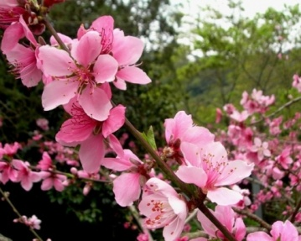
13:00-15:30【武陵農場賞花】
農場歷經多次轉型規劃、輔以天然獨特景觀，隨著四季更迭，以「春花」、「夏果」、「秋楓」、「冬雪」展現出迥異情調，其中又以深秋楓紅吸引人潮不斷，緊接著12月臘梅開透、銀杏葉由綠漸轉金黃，開春梅、櫻、桃花、杜鵑、紫藤等接續盛綻；即如四季草花如玫瑰、金針、鼠尾草、一串紅、桂花、茶花等種類也繁多而美好，十分值得前來一睹芳容。
18:30-19:30【經典美食坊餐廳】晚餐
19:30---- 【回程】回可愛的家…
報名方式：105年2月15日早上9:00至民國105年3月1日額滿為止(星期二前)
(a)報名方式：職工一律網路報名( https://info2.ntu.edu.tw/register/flex/main.html?actID=2016I200_01&sesID=1 )(56名)，眷屬請email報名額滿為止(20名)。
(b)繳費方式：請於報名後一週內繳費，否則由候補人員遞補
(c)現場繳費：請於2/16起，每週二早上10點至12點至台大退聯會辦公室繳交。(心輔中心二樓會議室旁)
(d)郵局匯款：匯款後請email告知您的帳號後5碼，郵局帳戶：許秀錦 帳號：00026120378751
聯絡人：許秀錦小姐 33669690，0933708996 ，Email: schin@ntu.edu.tw
104年4月29日一日遊報名表 *保險欄* ~以下請清楚填寫~
本人姓名 | 單位 | 身分證號 | 生 日 (如1980.月.日) | 葷 | 素
職稱 | 手機 | 電話(公或宅) | Email位址
眷屬 姓名( 關係 ) |  | 身分證號 | 生 日 (實 歲) | 葷 | 素
眷屬(1)
眷屬(2)



